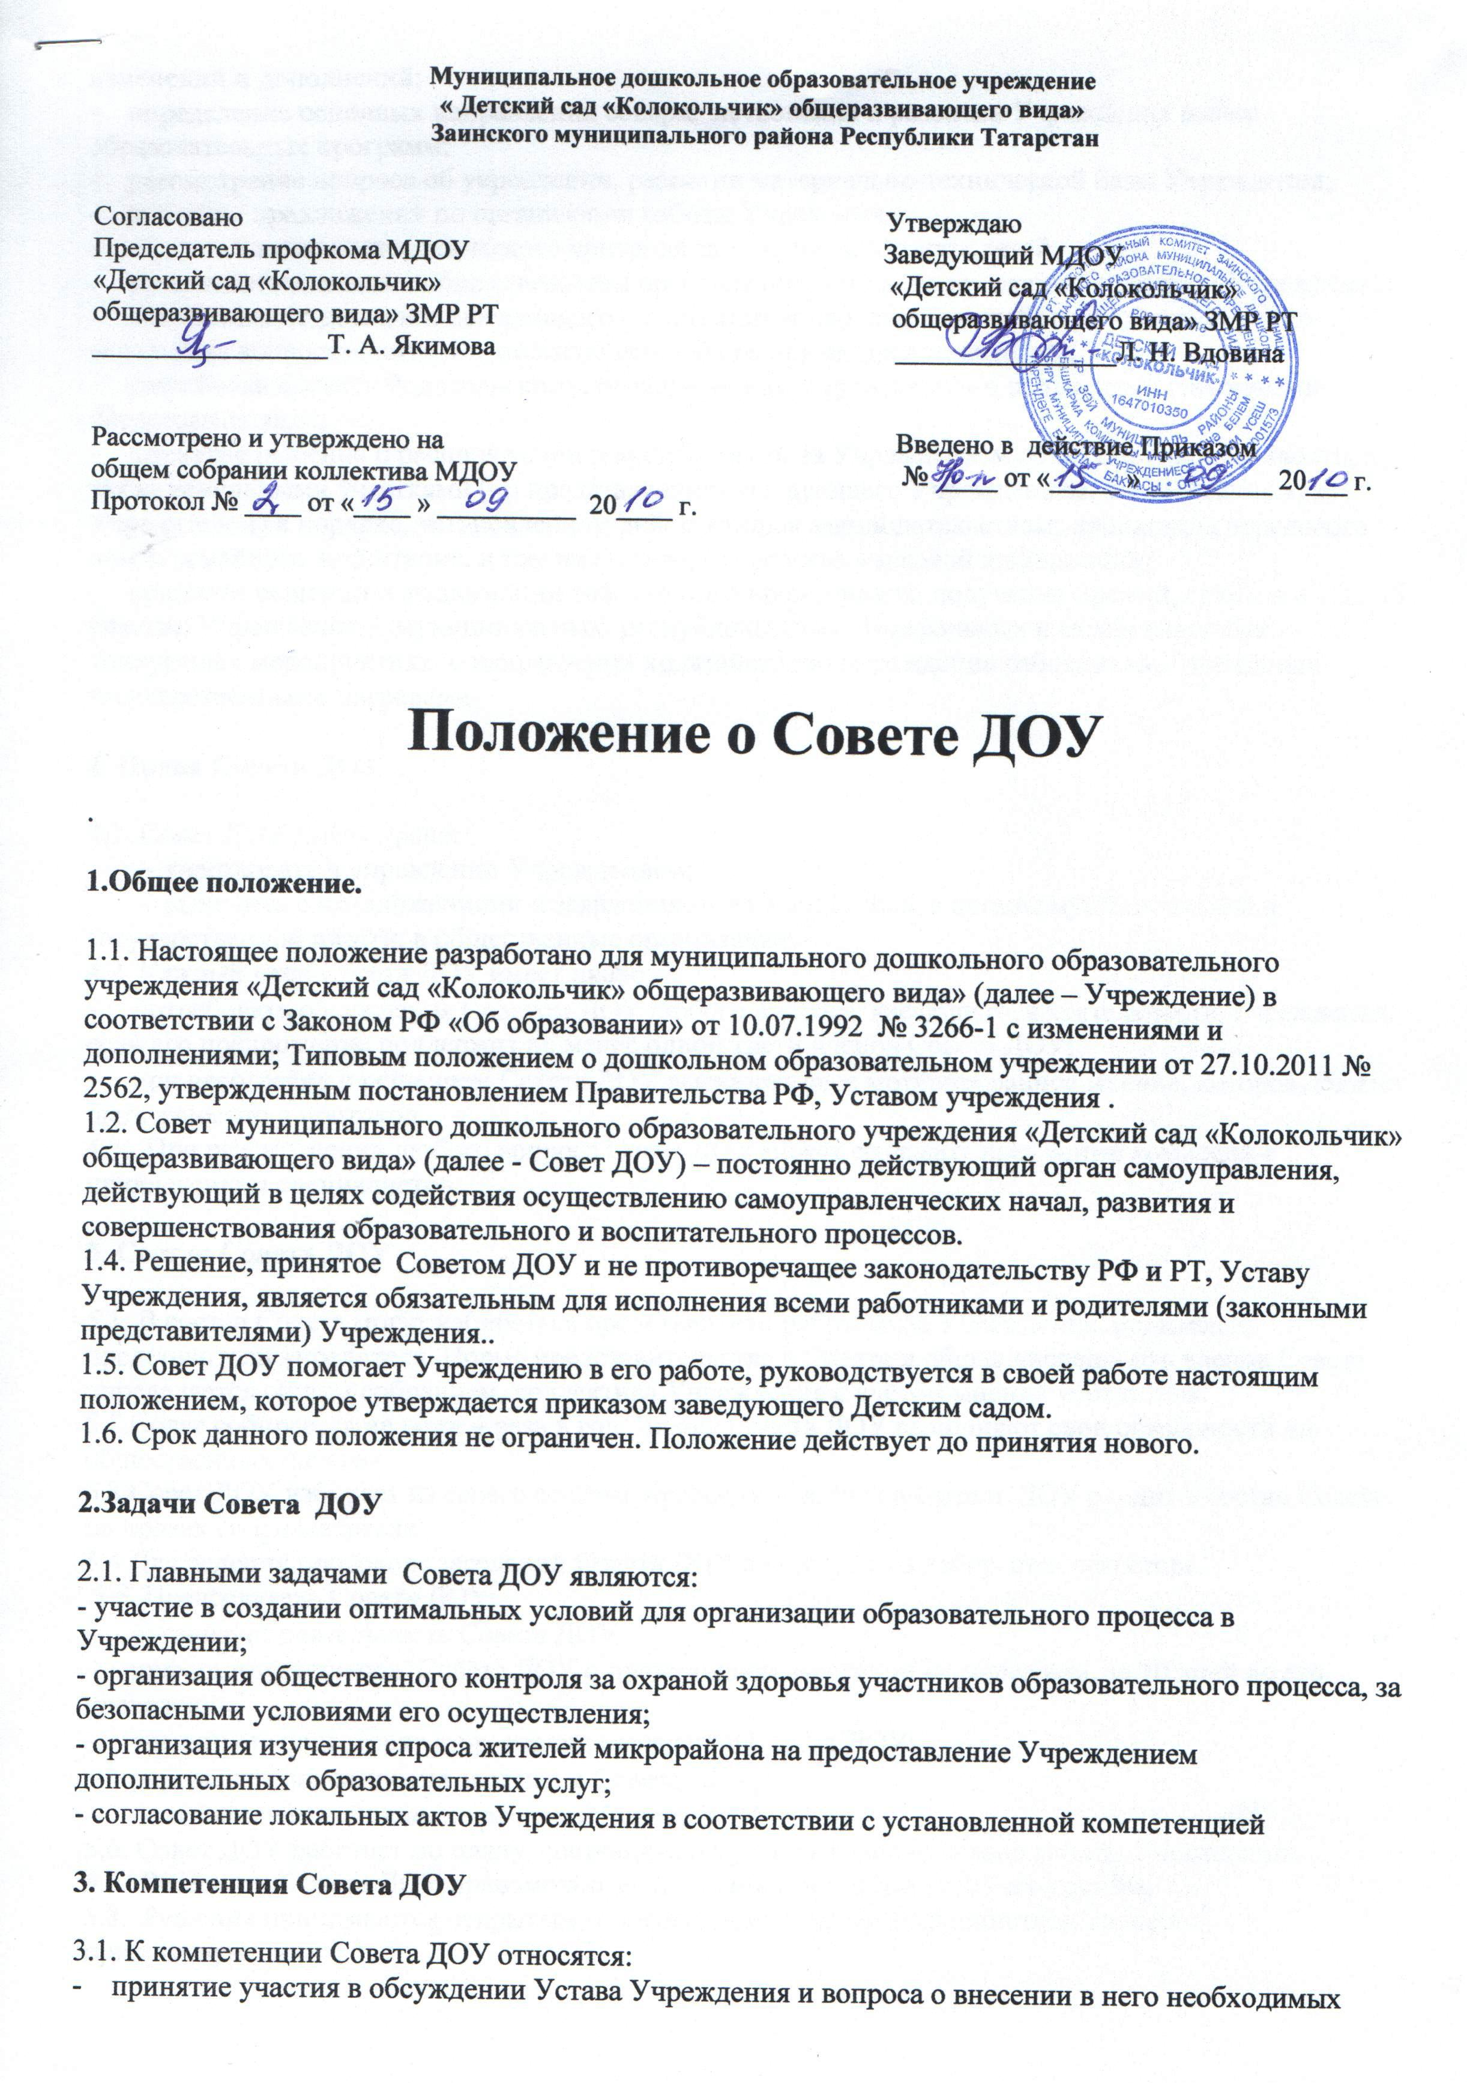

изменений и дополнений;
- определение основных направлений совершенствования и развития Учреждения выбор образовательных программ;
- рассмотрение вопроса об укреплении, развитии материально-технической базы Учреждения;
- внесение предложений по организации работы Учреждения;
- осуществление систематического контроля за качеством питания детей;
- установление связей с общественными организациями по вопросу оказания помощи Учреждению;
- заслушивание докладов заведующего о состоянии и перспективах работы Учреждения и по отдельным вопросам, интересующим родителей (законных представителей);
- разработка проекта Родительского договора между Учреждением и родителями (законными представителями);
- принятие решения о распоряжении закрепленными за Учреждением объектами собственности, а также земельными участками (по представлению заведующего Учреждением, согласованному с Учредителем) в порядке, установленном действующим законодательством; пропаганда передового опыта семейного воспитания, в том числе и через средства массовой информации;
- принятие решений о выдвижении работников Учреждения на получение премий, грантов и т.д., об участии Учреждения в муниципальных, республиканских, федеральных и международных конкурсных мероприятиях, о направлении ходатайств на награждение работников Учреждения государственными наградами;
4. Права Совета ДОУ
4.1. Совет ДОУ имеет право:
- участвовать в управлении Учреждением;
- выходить с предложениями и заявлениями на Учредителя, в органы муниципальной и государственной власти, в общественные организации.
4.2. Каждый член Совета ДОУ имеет право:
− потребовать обсуждения Советом ДОУ любого вопроса, касающегося деятельности Учреждения, если его предложение поддержит не менее одной трети членов Совета ДОУ;
− при несогласии с решением Совета ДОУ высказать свое мотивированное мнение, которое должно быть занесено в протокол.
4.3. При рассмотрении любого вопроса Совет ДОУ может создавать временные комиссии с привлечением специалистов.
5. Состав Совета ДОУ
5.1. В состав Совета могут избираться представители работников Учреждения, родителей, представители учредителя. Норма представительства в Совете и общая численность членов Совета определяется общим собранием коллектива Учреждения с учётом мнения учредителя.
5.2.Совет собирается не реже 4 раза в год. Члены Совета ДОУ выполняют свои обязанности на общественных началах.
5.3.Совет ДОУ избирает из своего состава председателя. Руководитель ДОУ входит в состав Совета на правах сопредседателя.
5.4.Для ведения протокола заседаний Совета ДОУ из его членов избирается секретарь.
5.5. Председатель Совета ДОУ:
− организует деятельность Совета ДОУ;
− информирует членов Совета ДОУ о предстоящем заседании не менее чем, за 10 дней до его проведения;
− организует подготовку и проведение заседания Совета ДОУ;
− определяет повестку дня заседания Совета ДОУ;
− контролирует выполнение решений Совета ДОУ.
5.6. Совет ДОУ работает по плану, составляющему часть годового плана работы Учреждения.
5.7. Заседание Совета ДОУ правомочно, если на нем присутствует 2/3 его состава.
5.8. Решения принимаются открытым голосованием простым большинством голосов присутствующих.
5.9. Решения Совета ДОУ, принятые в пределах его компетенции и в соответствии с законодательством РФ, являются рекомендательными для администрации ДОУ, всех
членов коллектива. В отдельных случаях может быть издан приказ по ДОУ, устанавливающий обязательность исполнения решения Совета ДОУ участниками образовательного процесса.
6. Взаимосвязи Совета ДОУ с другими органами самоуправления.
6.1. Совет ДОУ работает в тесном контакте с администрацией, общественными организациями, а также с другими органами самоуправления Учреждения (Общим собранием коллектива, Родительским комитетом, Педагогическим советом) в соответствии с действующим законодательством Российской Федерации и Республики Татарстан в области образования.
7. Ответственность Совета ДОУ
7.1. Совет ДОУ несет ответственность за выполнение, вы¬полнение не в полном объеме или невыполнение закрепленных за ним задач и функций.
7.2. Совет ДОУ несет ответственность за соответствие при¬нимаемых решений законодательству РФ и РТ, нормативно-правовым актам.
8. Делопроизводство Совета ДОУ
8.1. Заседания Совета ДОУ оформляются протоколом.
8.2. В протоколе фиксируются:
− дата проведения заседания;
− количественное присутствие (отсутствие) членов Совета ДОУ
− приглашенные (ФИО, должность);
− повестка дня;
− ход обсуждения вопросов;
− предложения, рекомендации и замечания членов Совета ДОУ и приглашенных лиц;
− решение.
8.3. Протоколы подписываются председателем и секретарем Совета ДОУ.
8.4. Нумерация протоколов ведется от начала учебного года.
8.5. Протоколы Совета ДОУ ведутся на бумажном и электронном носителях. Протоколы оформляются на бумажном носителе в соответствии с требованиями ГОСТ 6.30-03 в печатном виде, нумеруются постранично, прошнуровываются за каждый год, скрепляются подписью заведующей и печатью.
8.6. Книга протоколов Совета ДОУ хранится в делах Учреждения и передается по акту (при смене руководителя, передаче в архив).

